第二章
练习3：创建一个简单的银行程序包（2级）
练习目标－本练习中，将在banking程序包中建立Account类。这里向您简单介绍这个银行项目，在后面几章（直到第九章）的几个实验练习中您还将利用这个工程。
任务
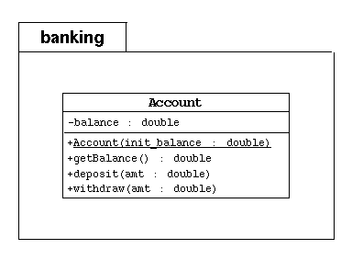
在这个练习里，创建一个简单版本的Account类。将这个源文件放入banking程序包中。在创建单个帐户的默认程序包中，已编写了一个测试程序TestBanking。这个测试程序初始化帐户余额，并可执行几种简单的事物处理。最后，该测试程序显示该帐户的最终余额。
- 创建banking目录。使用命令例如：mkdir banking
- 在banking 目录下的Account . java文件中，创建Account类。该类必须实现上述UML框图中的模型。
  - 声明一个私有对象属性：balance，这个属性保留了银行帐户的当前（或即时）余额。
  - 声明一个带有一个参数（init_balance）的公有构造器，这个参数为balance属性赋值。
  - 声明一个公有方法geBalance，该方法用于获取经常余额。
  - 声明一个公有方法deposit,该方法向当前余额增加金额。
  - 声明一个公有方法withdraw从当前余额中减去金额。
- 在练习3的主目录中，编译TestBanking.java文件。结果会是逐项编译程序中使用的全部类；因此，编译banking目录下的Account.java文件。
Java-d.Testbanking.java
- 运行TestBanking类。可以看到下列输出结果；
Creating an account with a 500.00 balance.
Withdraw 150.00
Deposit 22.50
Withdraw 47.62
The account has a balance of 324.88

